Trieste, 03/02/2023

Oggetto: Mozione per segnalare in modo più chiaro
l’attraversamento pedonale in corrispondenza di via Valmaura 14

Tenuto conto dell’ultimo rapporto ISTAT presentato il 26 luglio 2022, secondo cui sulle strade urbane di Trieste ci sono stati ben 776 incidenti e 4 morti nel 2021;

Preso atto di quanto segnala il Piano per l’Eliminazione delle Barriere Architettoniche (PEBA), approvato dal Consiglio comunale il 27 luglio 2021 contestualmente al Piano Urbano della Mobilità Sostenibile (PUMS) e al Biciplan;

Ascoltati i residenti del comprensorio ATER limitrofo all’attraversamento pedonale che collega il marciapiede attiguo all’edificio di via Valmaura 14 (corsia in salita) e il marciapiede attiguo alla fermata dell’autobus attigua al comprensorio ATER (corsia in discesa) e raccolte le loro segnalazioni riguardo alla pericolosità dello stesso;

Tenuto conto della presenza di supermercati, negozi e fermate degli autobus in corrispondenza dell’attraversamento pedonale;

Considerato che la visibilità in quel punto è ridotta a causa della rampa della tangenziale, ma soprattutto delle autovetture posteggiate a ridosso dell’attraversamento sul lato di via Valmaura 14, per cui i veicoli che percorrono la corsia di marcia di via Valmaura verso l’incrocio con via Palatucci e ratto della Pileria non vedono i pedoni che stanno per attraversare giungendo dal marciapiede opposto e, viceversa, i pedoni che giungono dal marciapiede attiguo alla fermata dell’autobus non vedono i veicoli transitanti sulla corsia di marcia di via Valmaura in direzione dell’incrocio con via Palatucci e ratto della Pileria;

Tenuto conto che spesso i veicoli che percorrono quel tratto di via Valmaura provenendo dalla tangenziale hanno una velocità elevata;

Considerato che i veicoli a due ruote sono normalmente più bassi, più corti e meno compatti di quelli a quattro ruote, dunque più adatti a sostare in prossimità degli attraversamenti pedonali per ragioni di visibilità e dunque di sicurezza della circolazione;

SI IMPEGNA

la Presidente della VII Circoscrizione a richiedere agli Assessori comunali competenti di attivarsi per:

- rendere più visibile l’attraversamento pedonale sotto la rampa della tangenziale in via Valmaura, in corrispondenza del civico 14;

- installare luci lampeggianti che segnalino l’attraversamento pedonale;

- installare paletti dissuasori contro la sosta abusiva tra le strisce zebrate e la scritta gialla NO PARKING che si intravvede a fatica sull’asfalto, onde proteggere l’attraversamento pedonale nella zona sottostante la rampa tra le due corsie di marcia;

- tracciare a terra alcuni stalli per ciclomotori e motocicli in alternativa agli autoveicoli subito prima delle strisce pedonali sul lato di via Valmaura 14, in modo da permettere ai conducenti dei veicoli in arrivo di vedere meglio i pedoni in attraversamento e viceversa.

Per Adesso Trieste

Iulia Daniela Negru

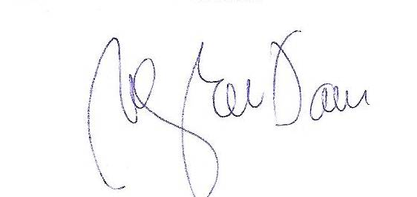

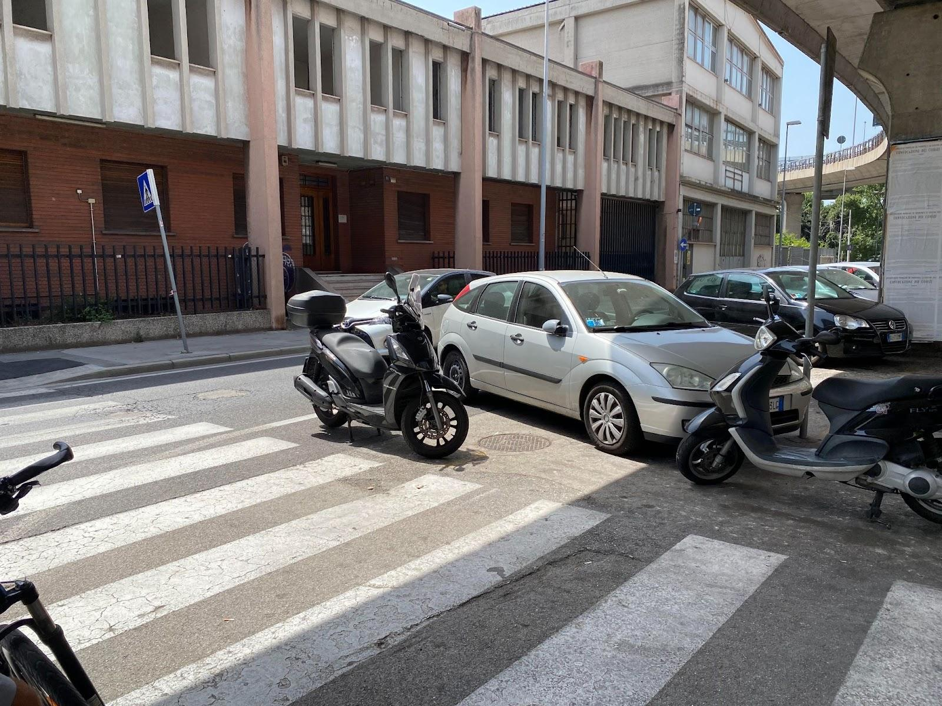
Attraversamento pedonale in corrispondenza di via Valmaura 14, sotto la rampa.
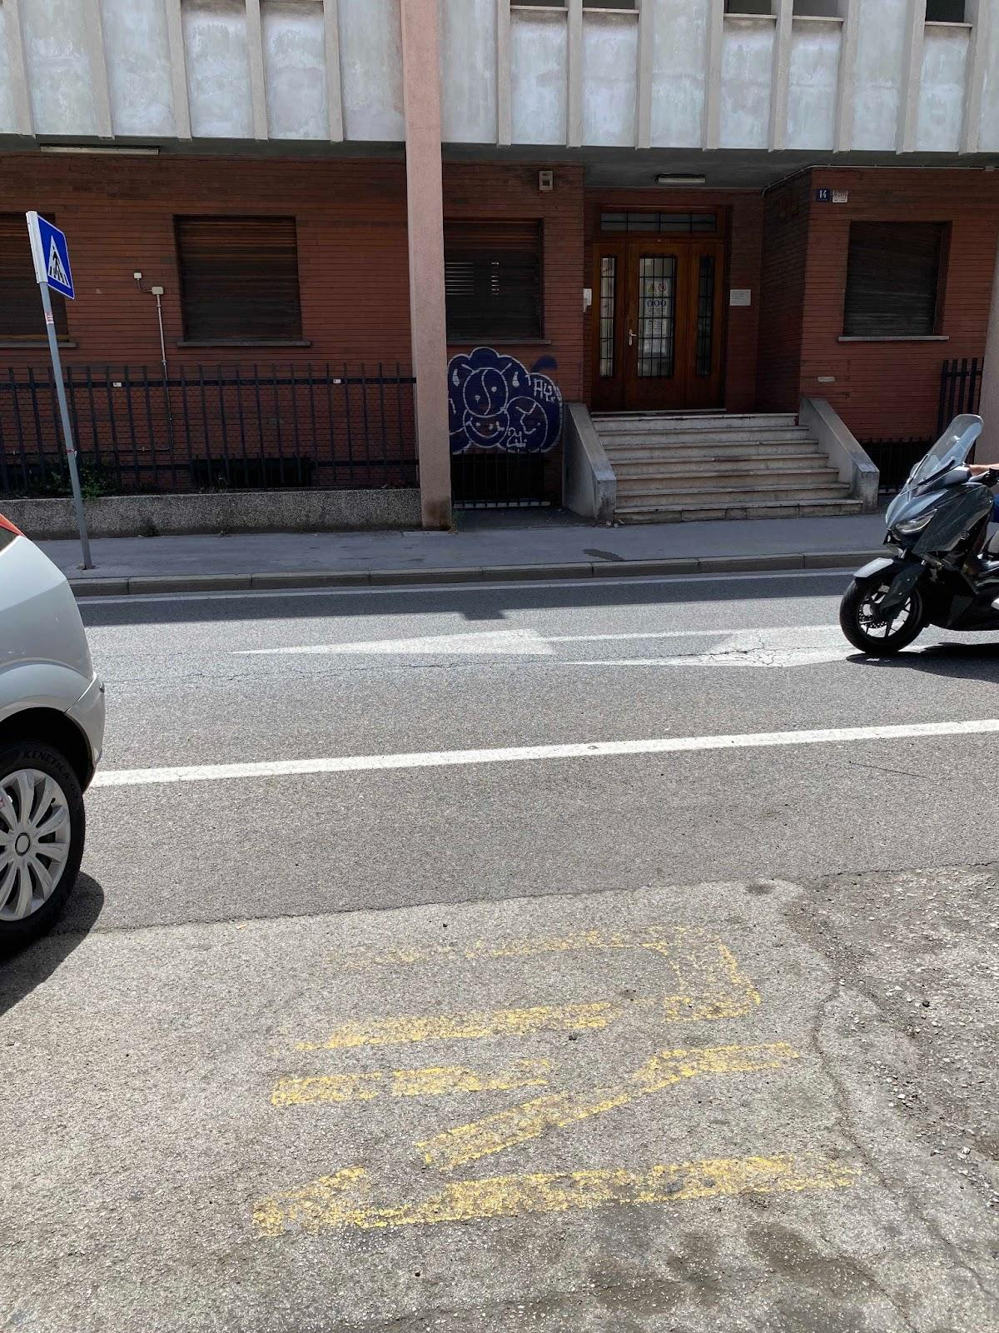
Attraversamento in corrispondenza di via Valmaura 14, sotto la rampa, dove si legge a fatica la scritta “NO PARKING”.

